**SP Medical Group**

Documentação

Sumário

1. Resumo 3

2. Descrição do projeto 3

3. Banco de dados relacional 3

4. Modelagem de dados 3

Modelo Conceitual 3

Modelo Lógico 3

Modelo Físico 3

Cronograma 3

Trello 3

# Resumo

Com o uso da linguagem de SQL e o Software do Microsoft SQL Server, foi criado um banco de dados, por meio de scripts de definição, modificação e consulta, atendendo as necessidades do cliente, com o relacionamento dos usuários a seus tipos, consultas médicas e outros dados individuais, como documentos e especialidades no caso dos contribuintes da área da saúde.

# Descrição do projeto

Um banco de dados relacional para um sistema de clínicas que procura realizar agendamentos e cadastros.

# Banco de dados relacional

Um banco de dados é uma estrutura que define um padrão para armazenamento e manutenção de diferentes bases de dados, atuando com a criação de entidades. Em bancos de dados relacionais, essas entidades têm seus relacionamentos definidos por cardinalidades, que definem diferentes tipos de relacionamento entre cada uma que se tornam físicos pelo uso de diferentes chaves, estrangeiras e primárias.

# Modelagem de dados

Modelagens são maneiras de visualizar e planejar o banco de dados por meio de diagramas ou tabelas, podendo ser utilizadas antes, durante ou depois da criação do BD.

## Modelo Conceitual

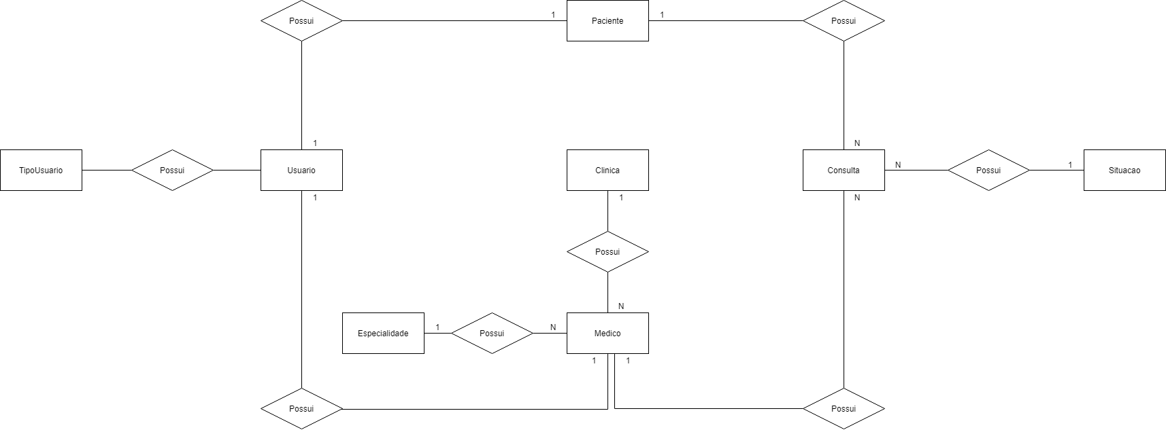

No modelo conceitual, foram definidas as relações entre as entidades de maneira geral. Relações de cardinalidade 1:1 (um para um) indicam uma relação individual entre cada registro das tabelas, como no Usuário que possui um registro diferente para cada paciente, médico ou administrador cadastrado. Relações de cardinalidade 1:N (um para muitos) indicam que um registro de uma determinada tabela pode se relacionar com diversos registros de outra, como no caso das especialidades que podem se relacionar com diferentes médicos. Relacionamentos de cardinalidade N:N (muitos para muitos) são utilizados quando diversos registros de uma tabela podem se relacionar com diversos registros de outra tabela. Em bancos de dados planejados de maneira correta, as relações N:N resultam na criação de uma tabela intermediária entre as entidades.

## Modelo Lógico

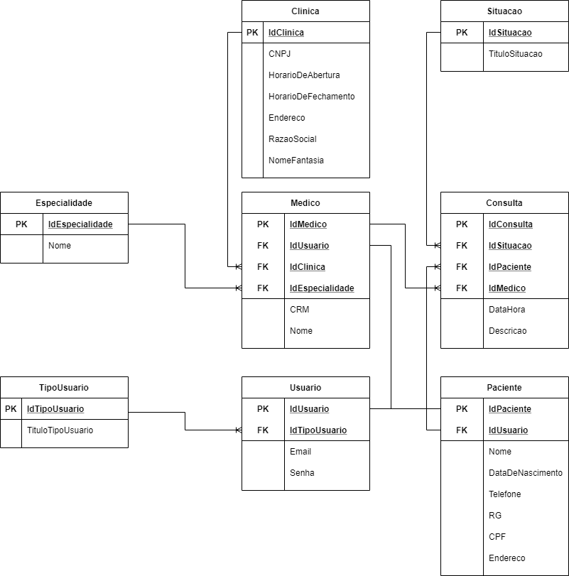

Modelos lógicos ainda definem seus relacionamentos por meio do conceito de cardinalidade, onde “N” é representado por finais ou inícios de linhas com uma espécie de subdivisão, e “1” é representado com finais ou inícios inalterados. A diferença entre a modelagem lógica e conceitual é a presença dos campos e chaves das entidades, associando os relacionamentos às chaves primárias (PK) e estrangeiras (FK), além de evidenciar onde as diferentes colunas de dados não-chaves ficarão.

## Modelo Físico

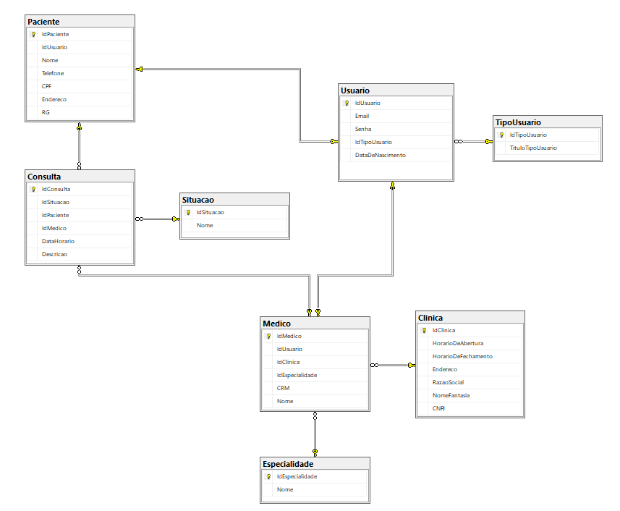

Por fim, modelos físicos apresentam a estrutura do BD em si, evidenciando as chaves e ligações na estrutura em que o banco de fato funciona após o uso dos scripts. Também pode ser idealizado de outras formas, como no excel com o uso de dados fictícios.

## Cronograma

|  |  |  |
| --- | --- | --- |
|  | Dia 1 | Dia 2 |
| Modelo Conceitual | X |  |
| Modelo Lógico | X |  |
| Modelo Físico | X |  |
| Script DDL | X |  |
| Script DML |  | X |
| Script DQL |  | X |

### Trello

<https://trello.com/b/BnvTmAN5/senaispmedgrouppedrolucas2dt>